Montáž
Použité nářadí a k tomu malý plochý šroubovák, stahovací pásky, izolačka, štípačky.
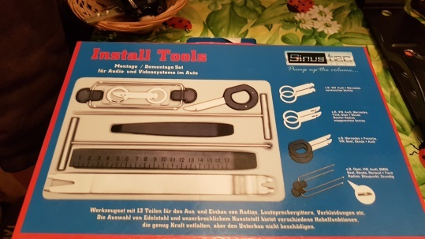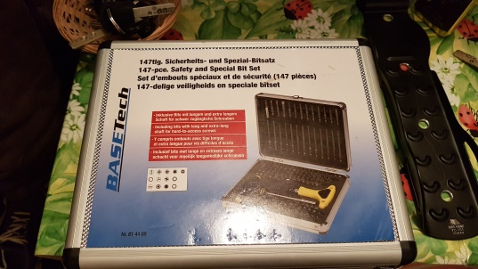+
Před začátkem prací vypnout zapalování a nezapínat do ukončení prací!!!!!!
- Demontovat okrasnou lištu
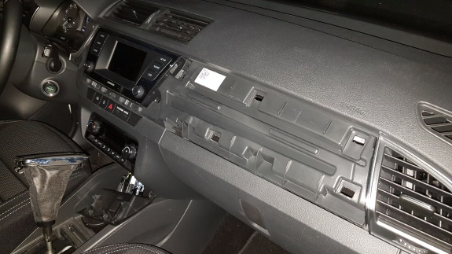

- Klíči odjistit a vysunout radio a pomocí nástroje vytrhnout starou lištu za zadní část směrem do vozu. Zahnutý nástroj se opře v podstatě o konektory lišty a tahem směrem do vozu se odjistí postupně levá a pravá část. Nepokoušet se tahat za lištu zepředu, může dojít k vylomení vypínačů a vyndat stejně tudy nepůjde.
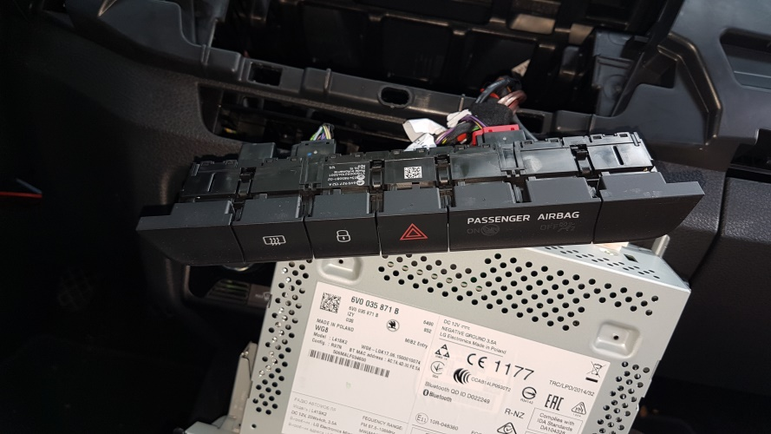
- Odpojit starou lištu, oba konektory odjistit pomocí tenkého šroubováku a vyjmout
- Demontovat panel zásuvky, usb, AUX ( pod panelem klimatizace) a odpojit tyto 3 konektory
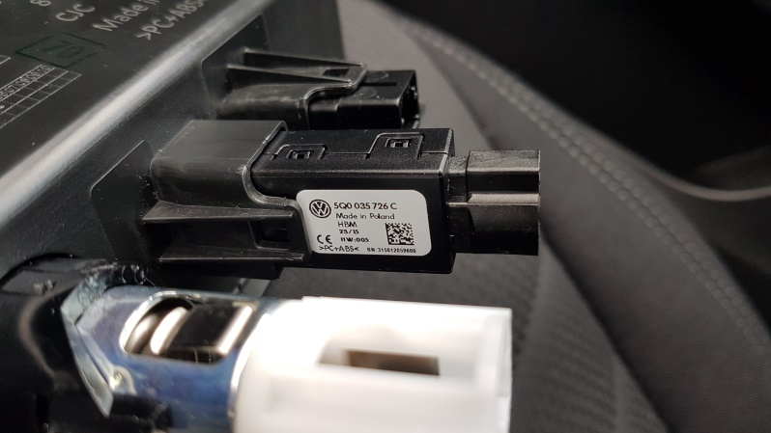
- Protáhnout svazek s konektory a piny v levé části tunelu za klimatizačním panelem, pozor kablíky protáhněte jen odpovídajícím okénkem příslušného konektoru!
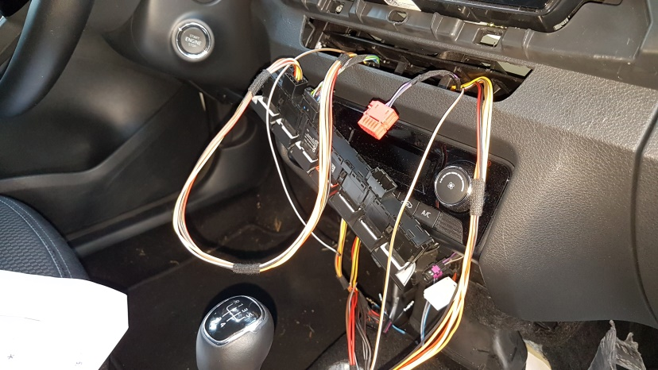
- Připojit černé konektory do nové lišty a do červeného osadit piny a připojit konektor
- Připojit vodič podsvícení k původnímu vodiči v prostředním černém konektoru a dobře zaizolovat

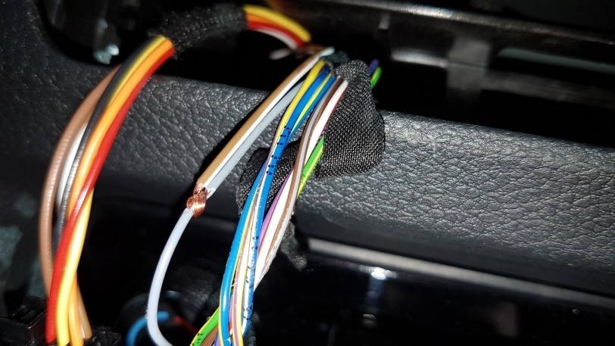

- Připojit kabely od podušek do konektoru
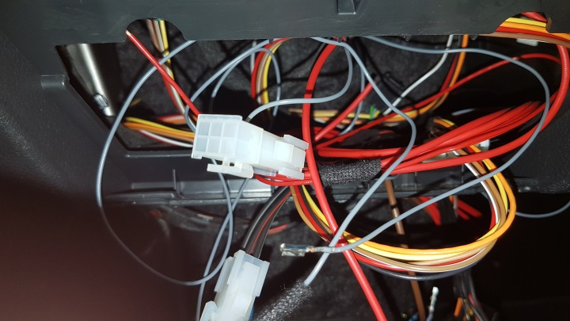
- Připojit –pol na kostřící bod u pravého A sloupku
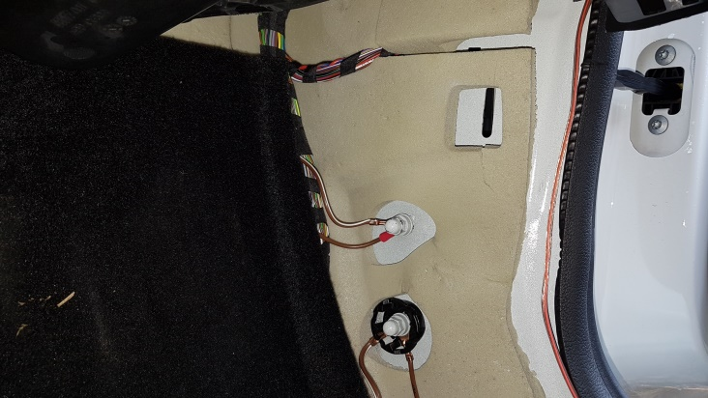
- Připojit napájení z pojistkové skříně 2 varianty a) pomocí adapterů b) pomocí pinů
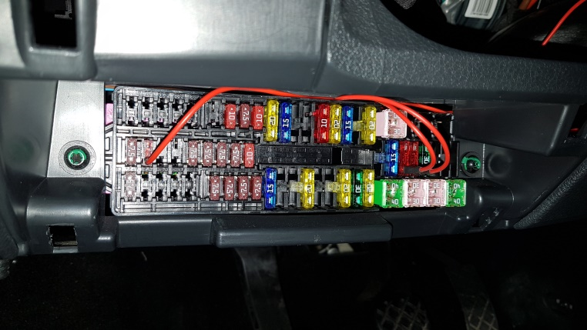
- Zkontrolovat všechny propoje, konektory,….
- Zapnout zapalování, nastartovat a vyzkoušet funkci výhřevu.
- Pokud vše funguje, přebytečné kabely úhledně smotat, svázat páskou a včetně jednotky umístit za přepážku středního panelu – pozor na gumovou spojku vzduchového kanálu. Zaklapnout lištu, zasunout radio, vrátit všechny plastové kryty. Připojit zpět konektory zásuvky, usb, aux a panel zaklapnout.
- Pokud je k dispozici VAG tak je možno připojit i ovládací vodič do ŘJ central electric a nakódovat funkci výhřevu

- Hotovo
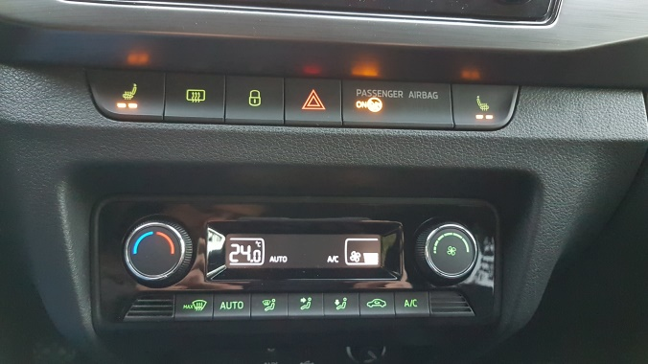

Použitá dokumentace:
- Schéma zapojení nové jednotky a podušek od HT
- Dílenská příručka Fabia 3, schémata a montážní práce vnitřní

